الجزء الأول (12ن)
الوضعية الأولى (06ن)
وجدت زينب خاتم أختها فأرادت أن تعرف مادة صنعه فقامت بالتجربة التالية:
حمض كلور الهيدروجين
الخاتم
في المرحلة الأولى:
وضعت الخاتم في كأس بيشر وسكبت عليه حجما من حمض كلور الهيدروجين الوثيقة -01-
حيث حدث فوران وتآكل الخاتم، وانطلاق غاز يحدث فرقعة عند تقريب عود ثقاب مشتعل منه.
بعد مدة معينة أضافت إلى جزء من المحلول الناتج قطرات
من محلول هيدروكسيد الصوديوم، فتشكل راسب أخضر فاتح.
الوثيقة 01
- سم الغاز المنطلق، واكتب صيغته الكيميائية.
- أكمل معادلة التفاعل الحاصل التالية:
………..+…………… (Fe²⁺+2Cl⁻)_{(aq)}+……….
- استنتج المعدن الذي صنع منه الخاتم.
في المرحلة الثانية:
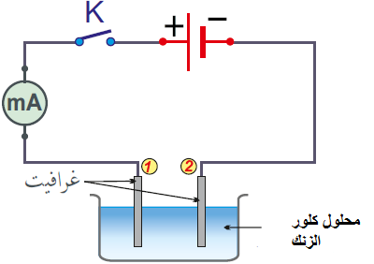
الوثيقة -02-
أرادت استرجاع معدن الخاتم، فقامت بترشيح الجزء المتبقي من المحلول السابق ووضعته في وعاء للتحليل الكهربائي الوثيقة -2-.
بعد غلق القاطعة
- سم المسريين ① و②. ثم صف ما يحصل عند كل مسرى.
ب-أكتب المعادلتين النصفيتين عند المسريين.
(Fe²⁺+2Cl⁻)_{(aq)}
ج-استنتج المعادلة الكيميائية الاجمالية للمنذجة لهذا التحول الكيميائي.
الوضعية الثانية (06ن)
- قام عمال بتعليق ثريا (V)في سقف المسجد كتلتها m=50kg بواسطة سلسلة معدنية تتحمل قوة شدتها 500N
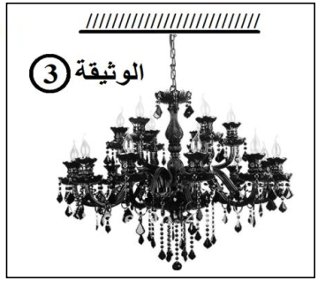
،كما هو موضح في الوثيقة -03-
1-أحسب ثقل الثريا علما أن g=10N/Kg
2-أذكر شروط توازن هذه الثريا
3-هل الثريا في حالة توازن؟برر اجابتك.
- اقترح عليه أحد العمال تعليق الثريا بواسطة سلسلتين C₁) ( و(C₂)
حيث قوة شد السلسلة F₁=350.N وقوة شد السلسلة F₂=350N
كما هو موضح في الوثيقة -04-
1-أكمل الجدول التالي
صفحة 1 من 2
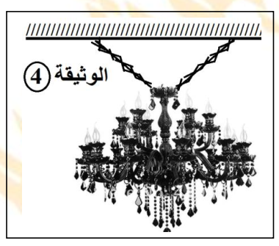
 | نقطة التأثير | الحامل | الجهة | الشدة
F₁
F₂
P

2-برهن أن الثريا في حالة توازن عن طريق المحصلة
بجمع الشعاعين F₁و F₂
سلم الرسم 1Cm 100N(الرسم يكون على ورق ملمتري )
الجزء الثاني(08ن)
الوضعية الادماجية (08ن)
- أنجز فيصل بحثا حول الطاقات المتجددة ( الرياح، الشمس...)واستغلالها في الجزائر إذ تعتبر صديقة البيئة فالتجأ إليها العالم لإنتاج الكهرباء وتغذية المنازل والمصانع .

السندات:
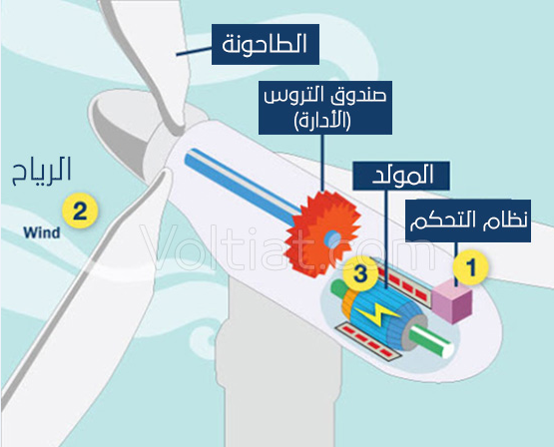
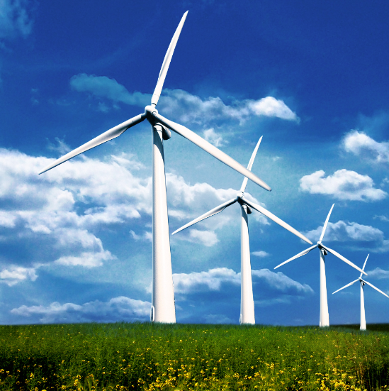
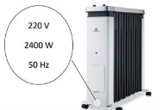
منوبة

فرن
السند 1: طاحونة هوائية من حقول انتاج الكهرباء
السند 2: مدفأة كهربائية

من خلال مكتسباتك القبلية أجب عن مايلي:
- أ-سم العنصرين الأساسيين في انتاج التيار الكهربائي في المنوبة.
ب-اشرح باختصار مبدأ عمل المنوبة لإنتاج تيار كهربائي.
- اقتنى والد فيصل مدفأة كهربائية (السند2) فقام فيصل بتجريبها في المأخذ1 فلم تشتغل ، قام بتركيبها في المأخذ 2 فاشتغلت بصفة عادية.
- حدد معنى الدلالات المكتوبة على ملصقة المدفأة الكهربائية: V 220، Hz 50 ، W 2200.
- ما سبب عدم اشتغال المدفأة الكهربائية في المأخذ1 بالرغم من أنها سليمة؟
أعد رسم المخطط مبينا عليه التعديلات والاضافات التي تراها مناسبة محترما قواعد الأمن الكهربائي
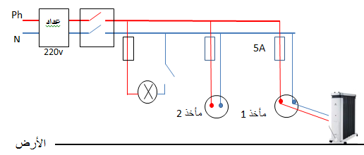
10A
صفحة 2 من 2

F₁

F₁ F₁

